Hoàn tất phần Quản trị

* Trong thư mục View\Home copy “Index.cshtml” vào thư mục “View\Admin”
* Trong thư mục View\Share Copy File “_Layout.cshtml” thành file “_WebLayout.cshtml”
* Mở file “_Layout.cshtml” điều chỉnh như hình

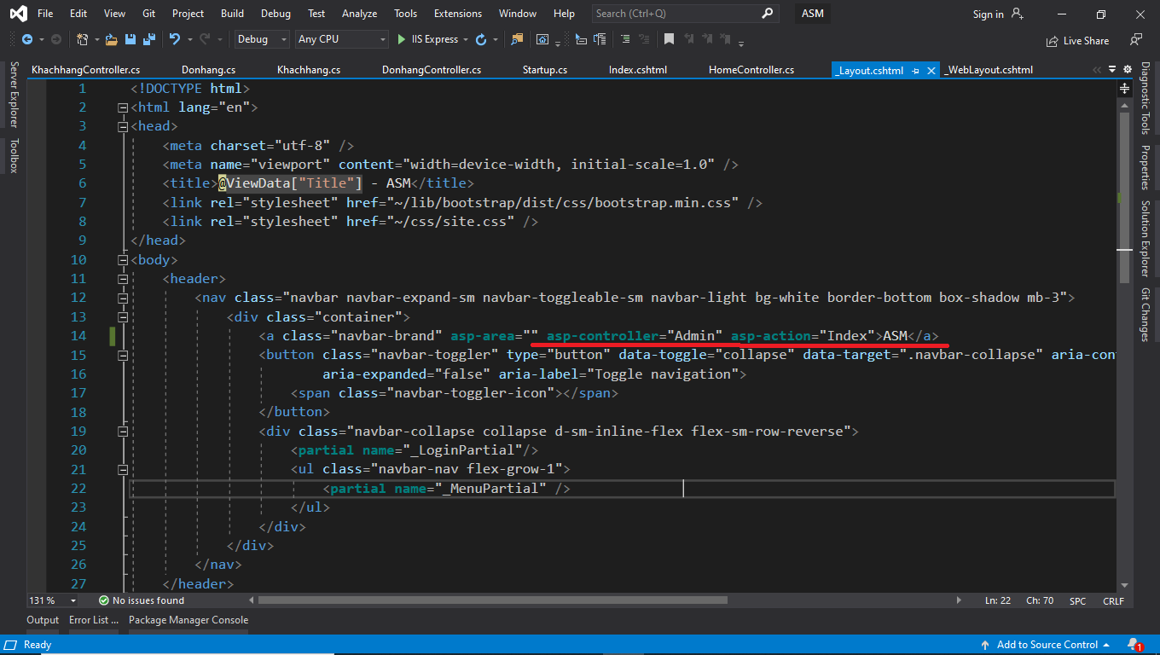

Điều chỉnh AdminController.cs như hình. Không sử dụng code cũ vì sẽ xóa hết session nếu vừa đóng vai khách hàng vừa quản trị.

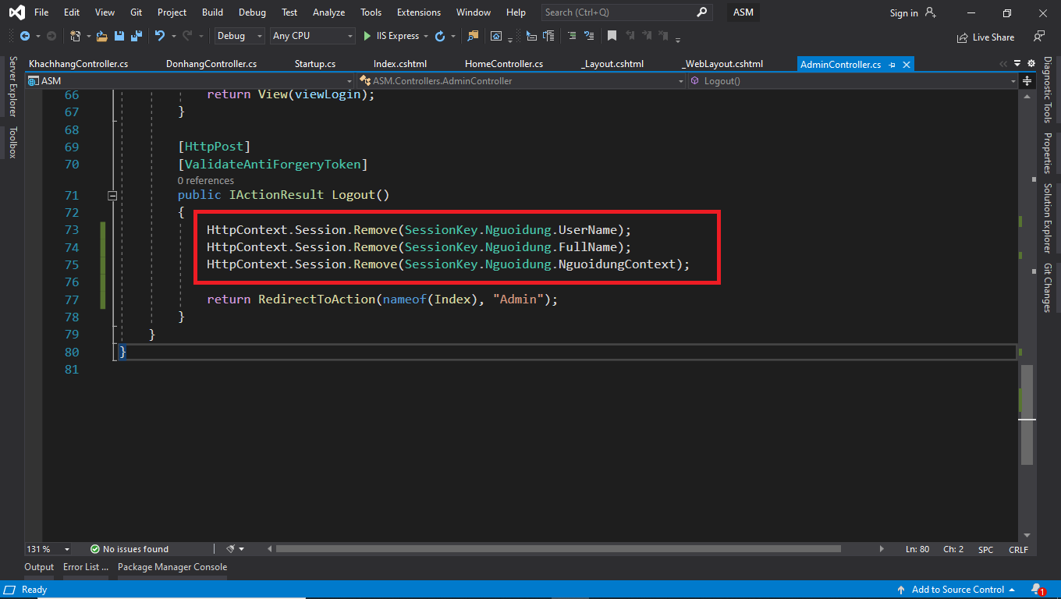

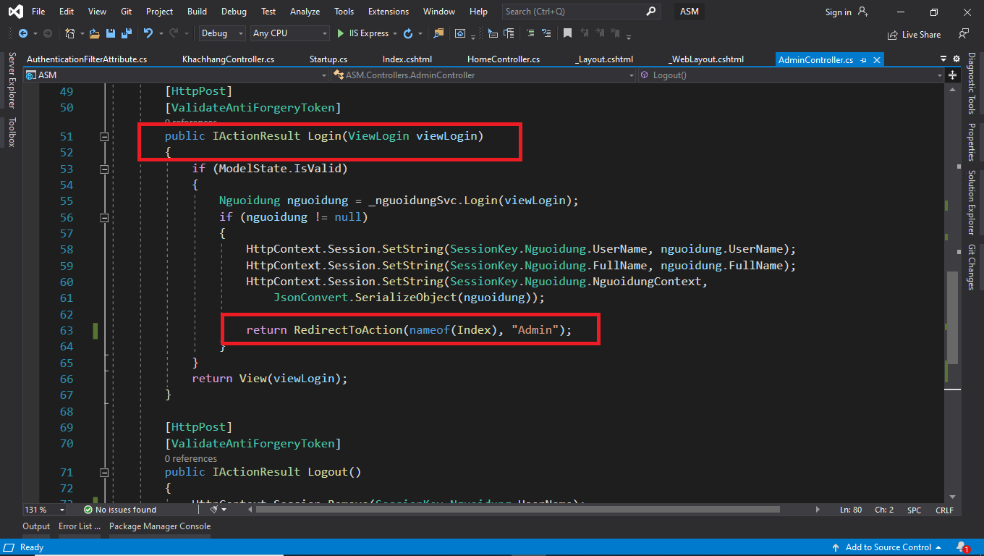

Kết thúc phần Quản trị